Отчёт о лабораторной работе

Лабораторная работа 4

Мошаров Денис Максимович

Содержание

Список иллюстраций

Список таблиц

# Цель работы

Приобретение практических навыков по установке и базовому конфигурированию HTTP-сервера Apache.

# Выполнение лабораторной работы

Для начала запустим наш сервер через vagrant (рис. [-@fig:001]).

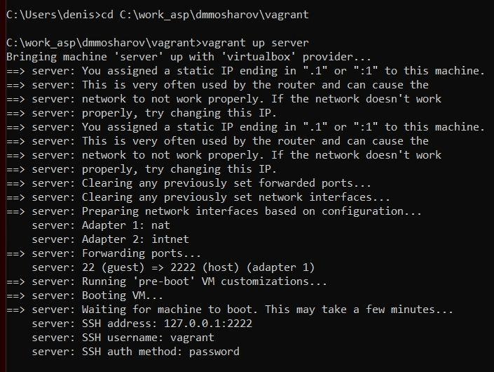

Запуск сервера

Установим пакеты, необходимые для работы веб-сервера (рис. [-@fig:002]).

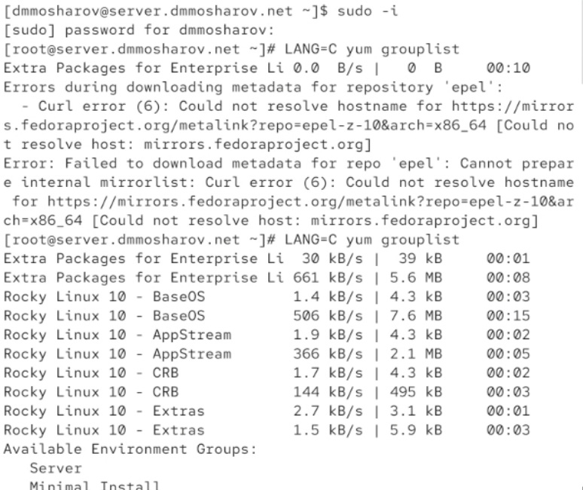

Установка пакетов

Проанализируем содержимое конфигурационных файлов сервера. Начнём с файла /etc/httpd/conf/httpd.conf. В нём содержатся основные настройки веб-сервера Apache. (рис. [-@fig:003]).

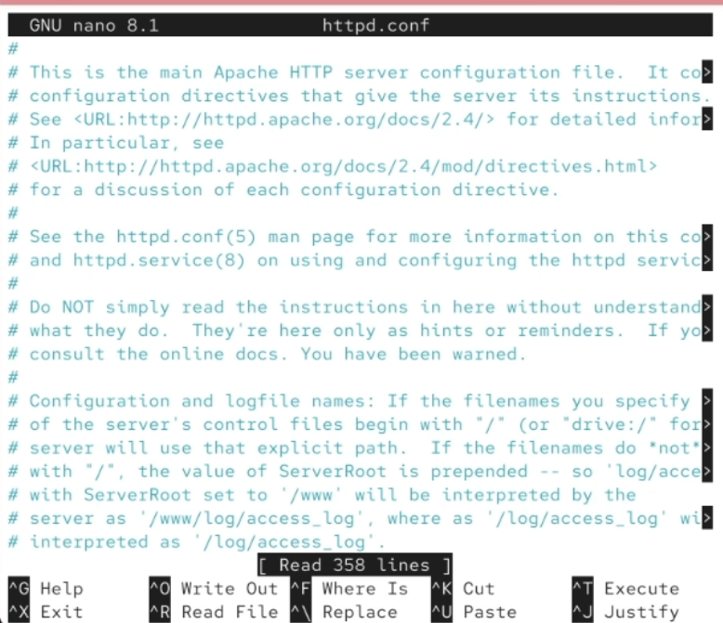

/etc/httpd/conf/httpd.conf

В файле /etc/httpd/conf/magic содержатся инструкции для определения MIME-типа файла по его содержимому, а не расширению (рис. [-@fig:004]).

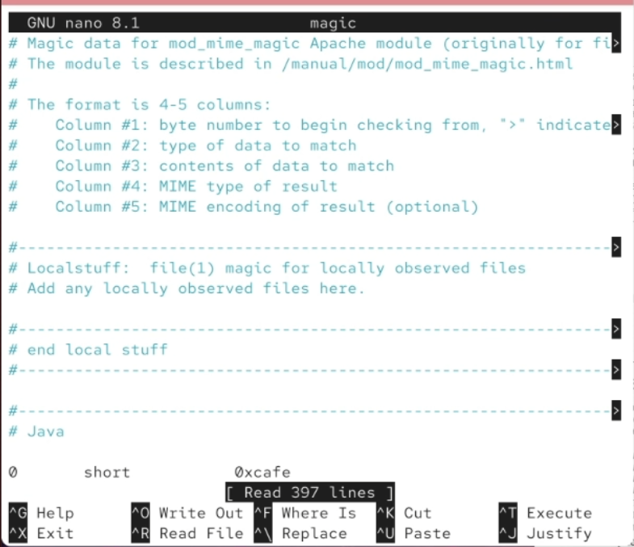

/etc/httpd/conf/magic

В файле /etc/httpd/conf.d/autoindex.conf содержатся настройки для автоматического отображения списка файлов в директории (рис. [-@fig:005]).

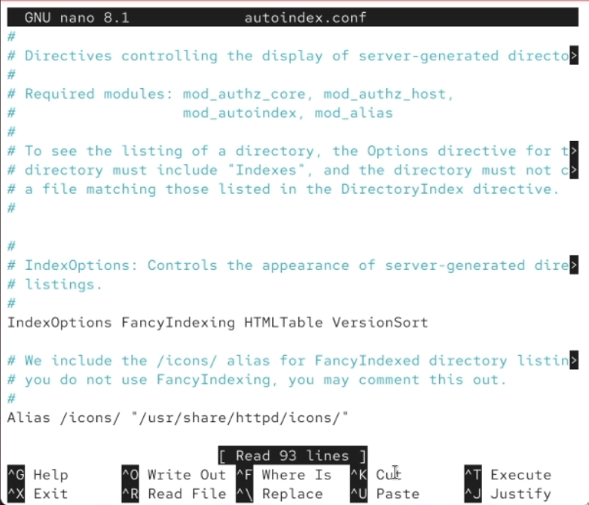

/etc/httpd/conf.d/autoindex.conf

В файле /etc/httpd/conf.d/manual.conf содержатся настройки для доступа к веб-странице с документацией Apache (рис. [-@fig:006]).

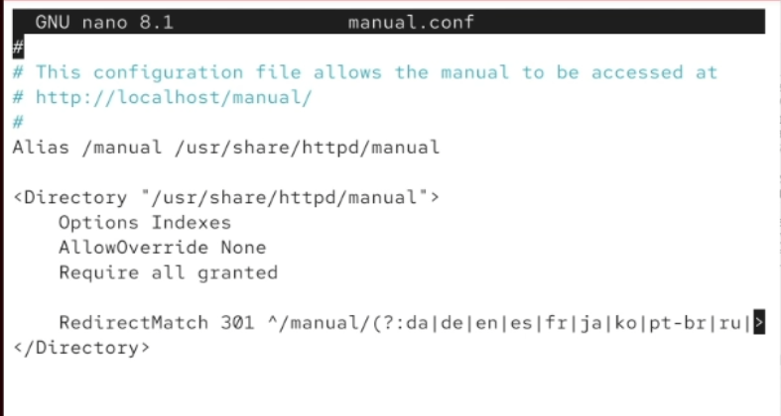

/etc/httpd/conf.d/manual.conf

В файле /etc/httpd/conf.d/userdir.conf содержатся настройки для доступа к публичным веб-директориям пользователей системы (рис. [-@fig:007]).

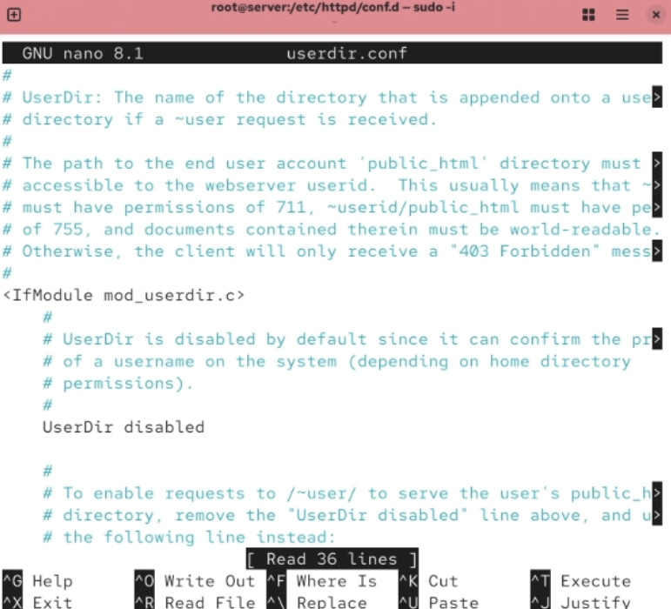

/etc/httpd/conf.d/userdir.conf

В файле /etc/httpd/conf.d/fcgid.conf содержатся настройки для модуля mod_fcgid, который используется для запуска скриптов (например, PHP) через FastCGI (рис. [-@fig:008]).

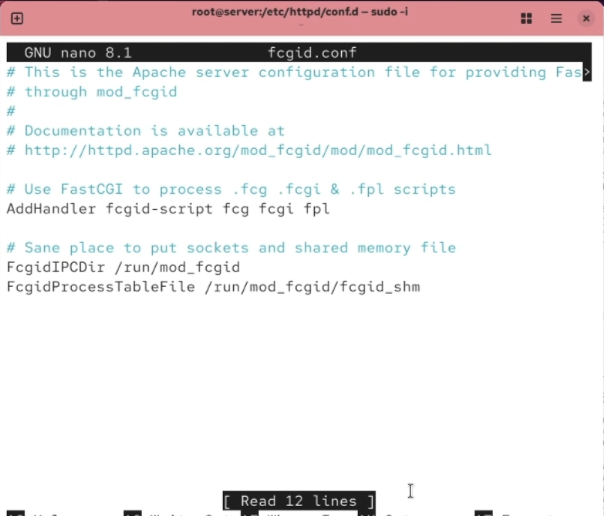

/etc/httpd/conf.d/fcgid.conf

В файле /etc/httpd/conf.d/ssl.conf содержатся настройки для поддержки шифрования SSL/TLS (рис. [-@fig:009]).

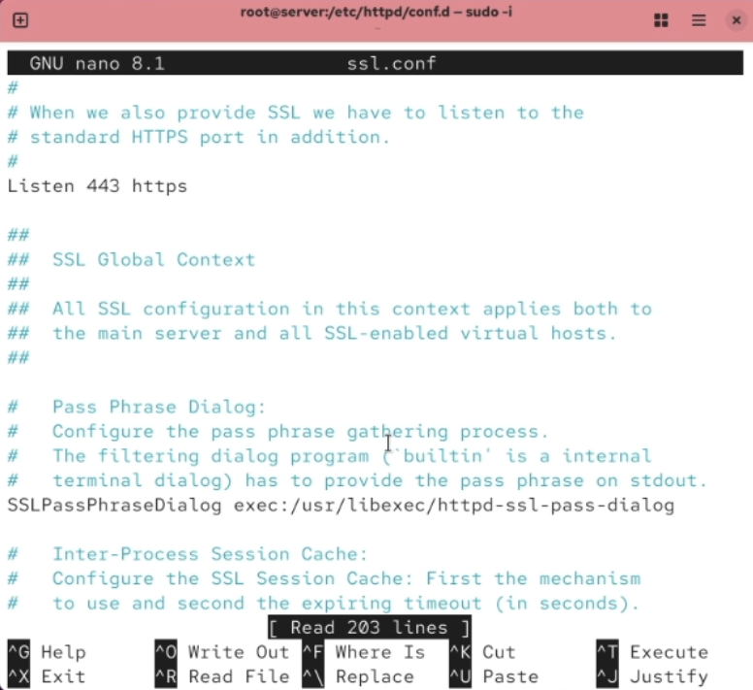

/etc/httpd/conf.d/ssl.conf

В файле /etc/httpd/conf.d/welcome.conf содержатся настройки для отображения приветственной страницы по умолчанию после установки Apache (рис. [-@fig:010]).

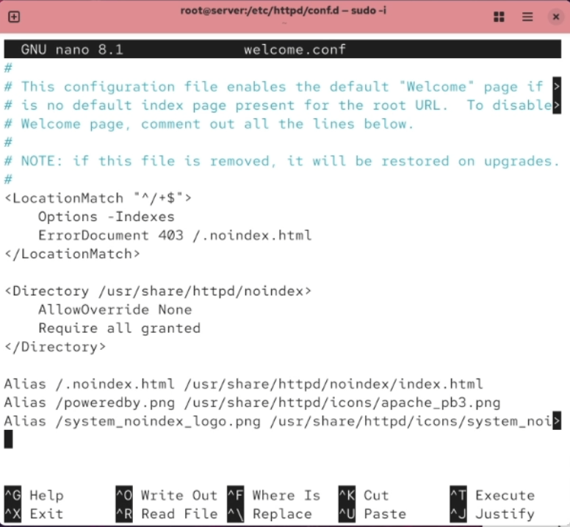

/etc/httpd/conf.d/welcome.conf

Теперь добавим службу http в фаервол для корректной работы (рис. [-@fig:011]).

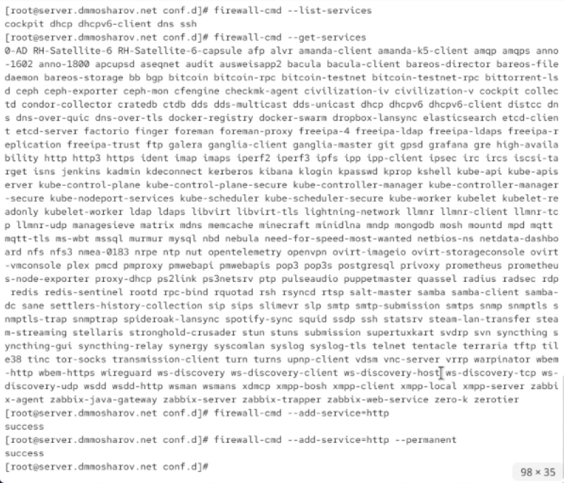

Настройка firewall

Запустим в отдельной вкладке journalctl с ключом -f для вывода информации логов в реальном времени (рис. [-@fig:012]).

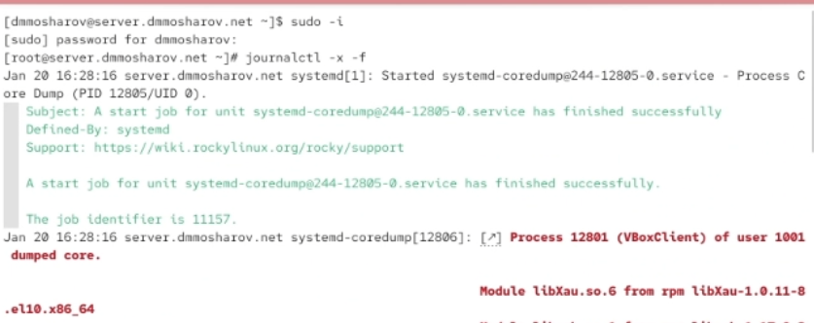

journalctl

Теперь попробуем запустить службу httpd и включить в ней автозагрузку (рис. [-@fig:013]).

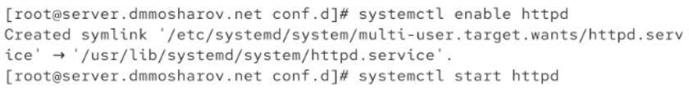

запуск службы httpd

Вернёмся ко вкладке с journalctl. Как видим, запуск httpd был успешен (рис. [-@fig:014]).

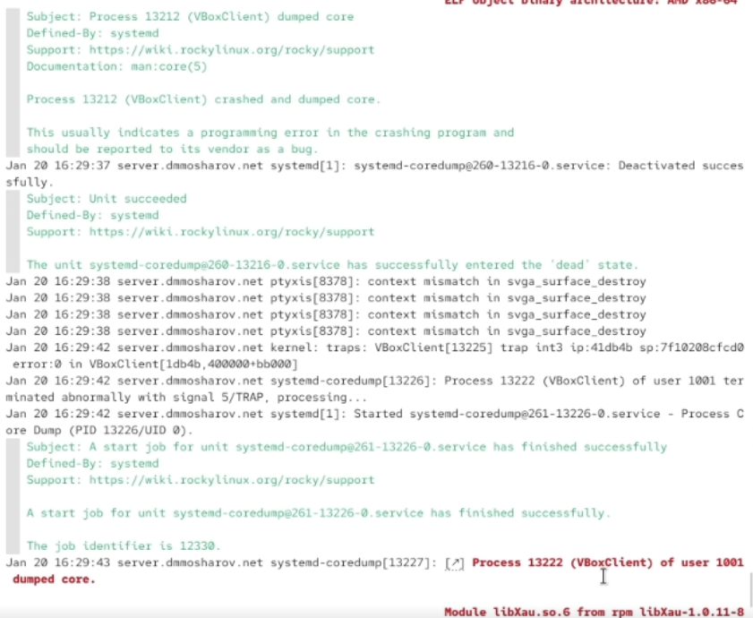

Лог об успешном запуске

Теперь запустим клиент (рис. [-@fig:015]).

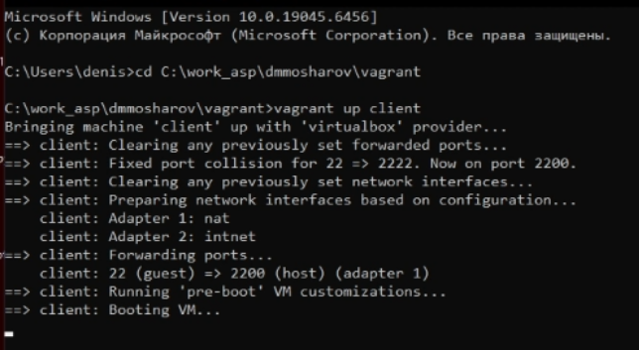

Запуск клиента

Зайдём в клиенте в браузер и перейдём по адресу 192.168.1.1. Как видим, это страница, которая используется вебсервером по умолчанию. Таким образом, она даёт нам понять, что Служба httpd работает корректно, и клиент может получить доступ к содержимому веб-страницы (рис. [-@fig:016]).

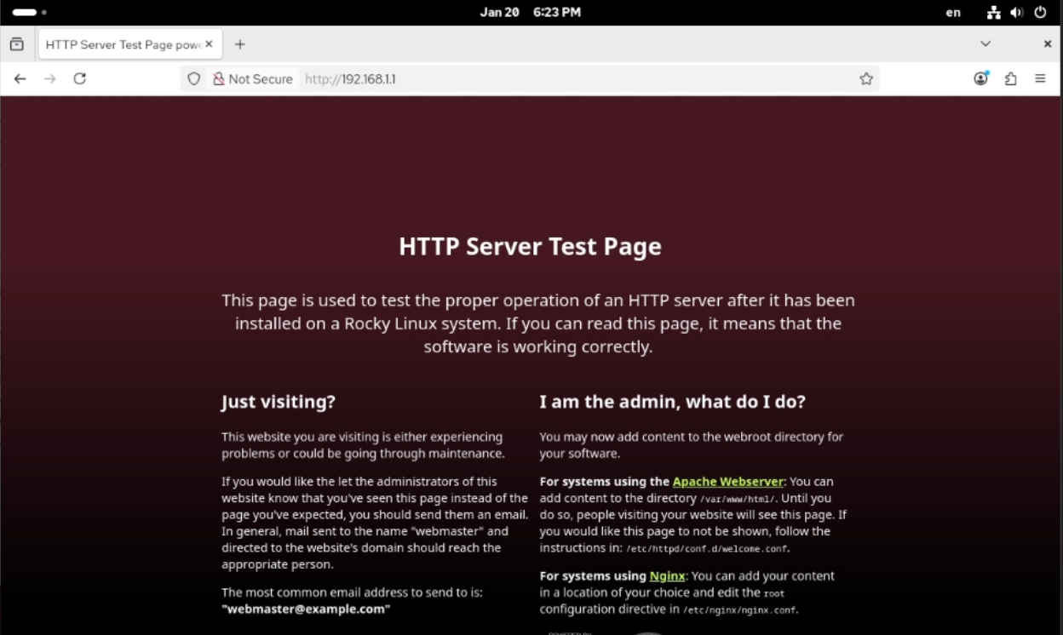

Страница по умолчанию

Теперь выведем логи об ошибках веб-сервера в файле /var/log/httpd/error_log (рис. [-@fig:017]).

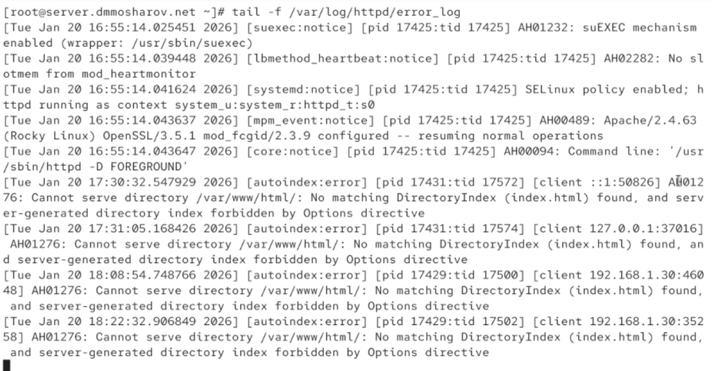

/var/log/httpd/error_log

И выведем лог о доступе к веб-странице в файле /var/log/httpd/access_log (рис. [-@fig:018]).

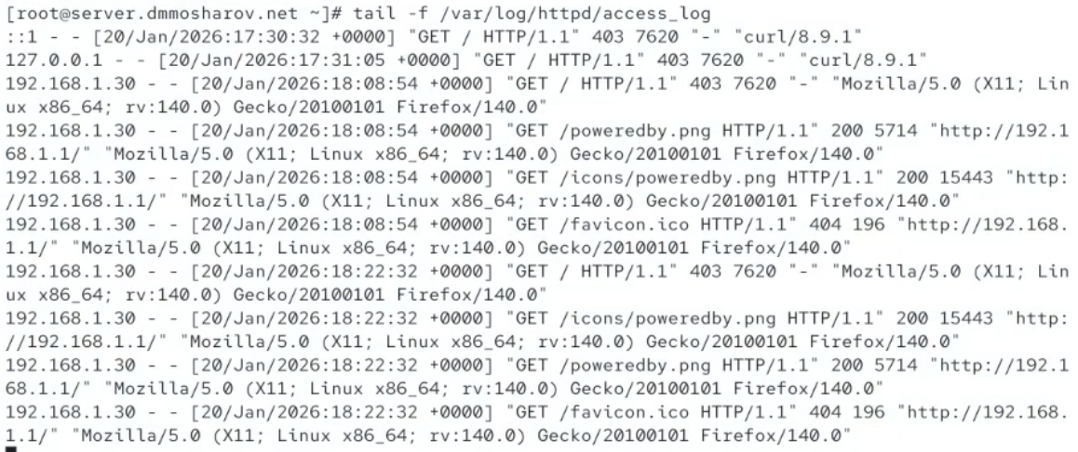

/var/log/httpd/access_log

Остановим службу named, отвечающую за dns (рис. [-@fig:019]).

Остановка службы named

Остановка службы named

Поменяем файл зоны, добавив в него запись о том, что теперь у нас есть http сервер (www) (рис. [-@fig:020]).

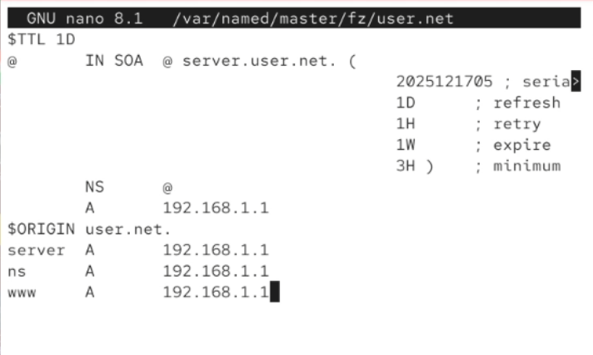

Файл зоны /var/named/master/fz/dmmosharov

То же самое сделаем в обратном файле зоны (рис. [-@fig:021]).

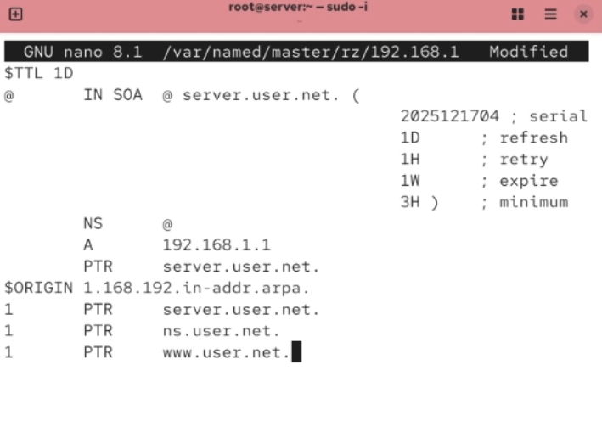

Файл зоны /var/named/master/rz/192.168.1

Удалим файлы журналов из папок обратной и прямой зон (рис. [-@fig:022]).

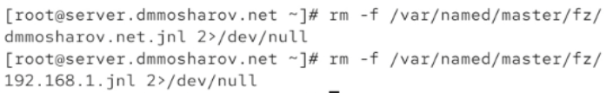

Удаление журналов

Теперь запустим dns службу и перейдём в папку с конфигурацией httpd (/etc/httpd/conf.d), создав дам файлы конфигурации для двух страниц - server.dmmosharov.net и www.dmmosharov.net (рис. [-@fig:023]).

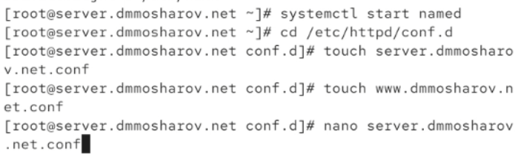

Создание конфигурационных файлов

Поместим следующее содержимое в первый из файлов (рис. [-@fig:024]).

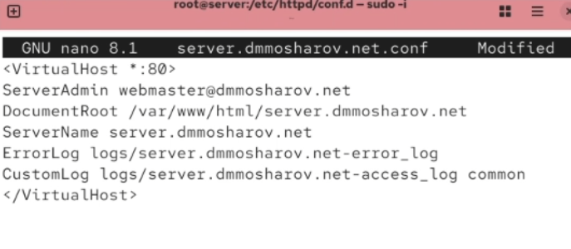

server.dmmosharov.net

И следующее содержимое во второй файл (рис. [-@fig:025]).

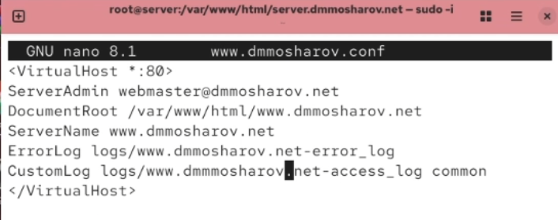

www.dmmosharov.net

В папке /var/www/html создадим папки server.dmmosharov.net и www.dmmosharov.net. В каждой из них создадим файл index.html, в каждый из которых запишем простую приветственную фразу (рис. [-@fig:026]).

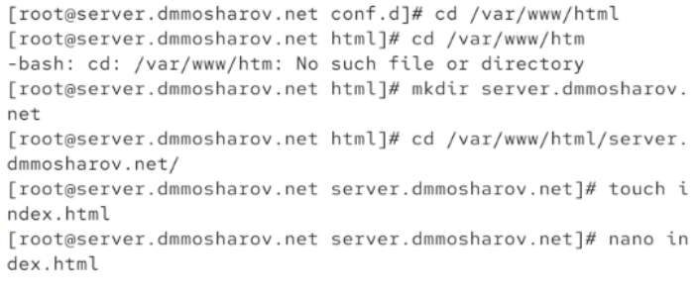

Файлы index.html

Теперь обновим метки для SElinux и перезапустим службу httpd (рис. [-@fig:027]).

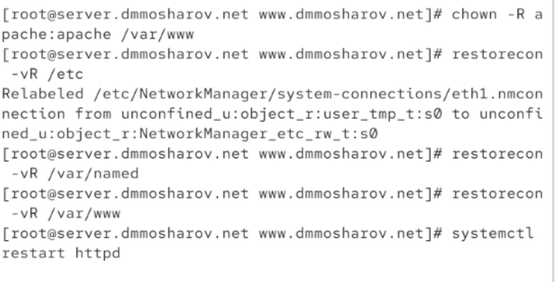

Обновление меток и перезапуск службы

Теперь с клиента попробуем перейти по адресу server.dmmosharov.net. Как видим, нам вывело страницу с той самой фразой, которую мы записывали в index.html ранее (рис. [-@fig:028]).

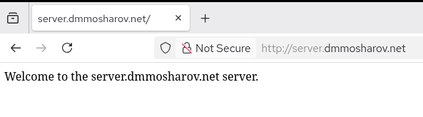

server.dmmosharov.net

Аналогичную ситуацию мы видим с сайтом по адресу www.dmmosharov.net (рис. [-@fig:029]).

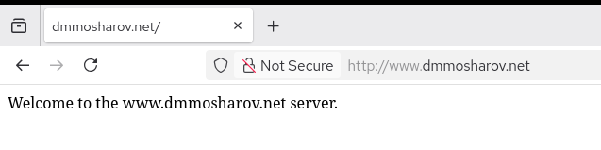

www.dmmosharov.net

Теперь обновим конфигурацию vagrant, поместив обновлённые конфиги и все созданные в ходе лабораторной работы файлы в папку /vagrant/provision/server. Кроме того, создадим скрипт http.sh (рис. [-@fig:030]).

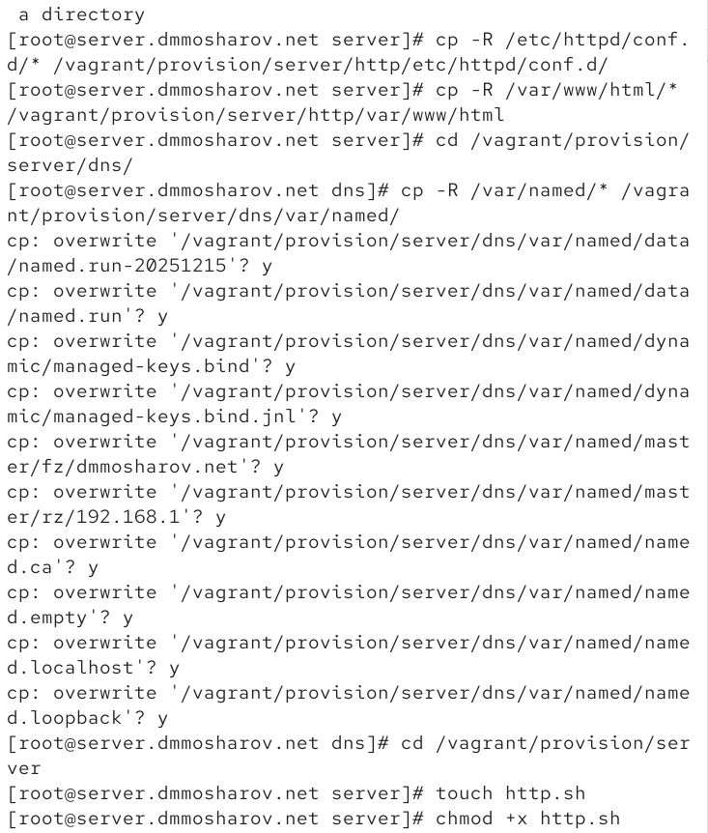

Обновление конфигурации vagrant

В скрипт http.sh пропишем следующее содержимое, позволяющее настроить наш http сервер (рис. [-@fig:031]).

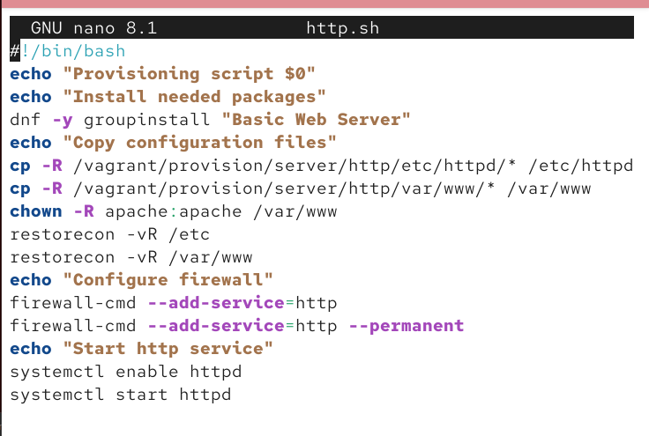

Скрипт http.sh

Отредактируем Vagrantfile, добавив в его конфигурацию запуск созданного ранее скрипта (рис. [-@fig:032]).

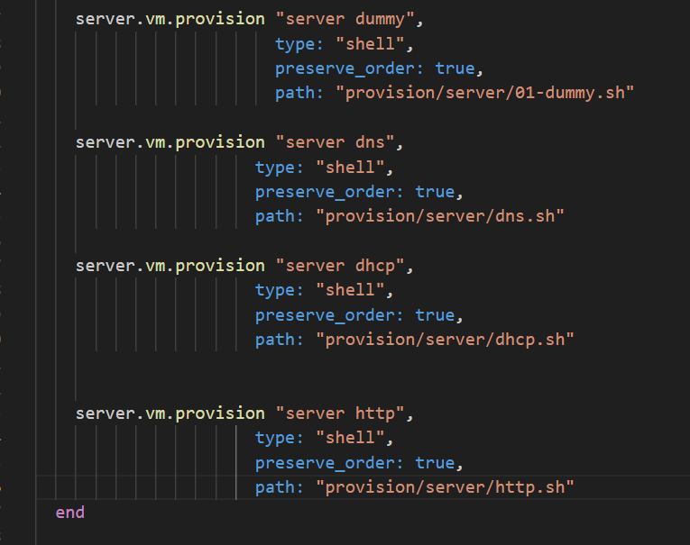

Vagrantfile

# Выводы

В результате выполнения лабораторной работы были получены навыки работы и настройки http сервера